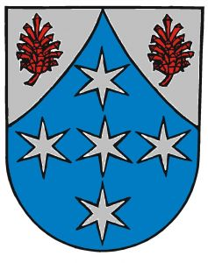 Obec Borovník

Borovník 23

594 51 Křižanov

IČ: 00599310

Tel.: 566 536 271

Email: obecborovnik@seznam.cz

INFORMACE

o konání zasedání Zastupitelstva obce Borovník

Obecní úřad Borovník v souladu s ustanovením § 93 odst. 1 zákona č. 128/2000 Sb.,   
o obcích (obecní zřízení), v platném znění, informuje o konání z**asedání č. 8/2017 Zastupitelstva obce Borovník**, svolaného starostou obce v souladu s § 91 odst. 1 zákona o obcích.

**Místo konání:** Obec Borovník – místnost obecního úřadu

**Doba konání: 3. listopadu 2017** od 19:00

**Navržený program:**

1. Schválení programu, volba ověřovatelů zápisu
2. Uzavření smlouvy o věcném břemeni na uložení kabelu NN v pozemku 915/1
3. Uzavření smlouvy o smlouvě budoucí o zřízení věcného břemene v pozemcích 531/17 a 915/1
4. Prodej pozemku p,č, 299/84
5. Scválení dodavatele techniky k údržbě veřejných prostranství
6. Různé
7. Diskuze
8. Závěr